**Lernfeld 4**

**Schutzbedarfsanalyse im eigenen  
Arbeitsbereich durchführen**

Lösung_Datenschutz_Datensicherheit_Datensicherung

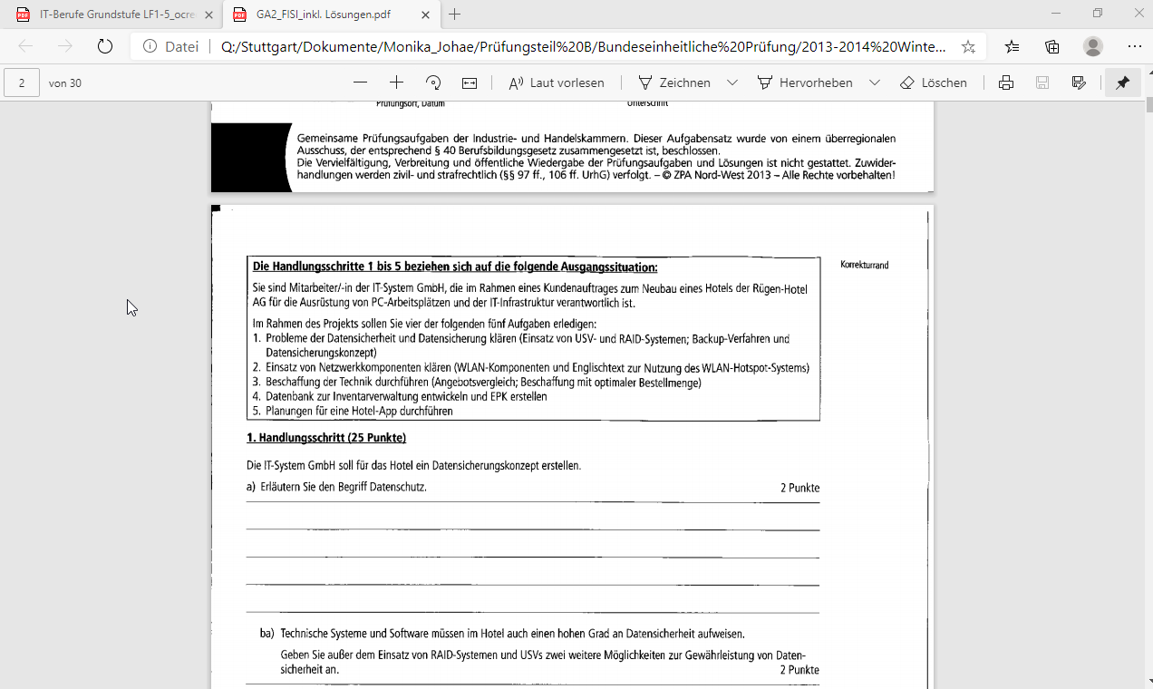

**1. Handlungsschritt (25 Punkte)**

Die IT-System GmbH soll für das Hotel ein Datensicherungskonzept erstellen.

a) Erläutern Sie den Begriff Datenschutz. (2 Punkte)

Datenschutz steht für die Idee, dass jeder Mensch grundsätzlich selbst entscheiden kann, wem wann welche seiner persönlichen Daten zugänglich sein sollen. Er soll der in der zunehmend computerisierten und vernetzten Informationsgesellschaft bestehenden Tendenz zum so genannten gläsernen Menschen und dem Ausufern staatlicher Überwachungsmaßnahmen (Überwachungsstaat) entgegenwirken.

Je nach Betrachtungsweise wird Datenschutz verstanden als Schutz vor:

* Missbräuchlicher Datenverarbeitung
* Schutz des Rechts auf [informationelle Selbstbestimmung](http://de.wikipedia.org/wiki/Informationelle_Selbstbestimmung)
* Schutz des Persönlichkeitsrechts bei der Datenverarbeitung
* Schutz der Privatsphäre

ba) Technische Systeme und Software müssen im Hotel auch einen hohen Grad an Datensicherheit aufweisen.

Geben Sie außer dem Einsatz von RAID-Systemen und USVs zwei weitere Möglichkeiten zur Gewährleistung von Datensicherheit an. (2 Punkte)

* Archivierung der Daten
  + Backup/Sicherungskonzept
* Schutz gegen Angriffe, Missbrauch und Viren
  + Firewall-Konfiguration, verschlüsselte Übertragung, sichere Authentifizierung, Zugriffskontrolle über die Ressourcen, Zertifikate, Gruppenrichtlinien,  
    Einsatz von Virenscannern
* Protokollierung und ständige Kontrolle
  + Ereignisprotokolle, Protokolle der Server, Firewall-Protokolle, Überwachungsprotokolle

bb) Im Hotel müssen neben dem IT-System auch andere Infrastruktursysteme durch USV abgesichert werden.

Nennen Sie vier weitere in einem Hotel installierte Anlagen und Systeme, deren Betrieb auch im Falle eines Stromausfalls sichergestellt sein sollte. (4 Punkte)

* Aufzugsanlage
* Kühlanlage
* Klimaanlage
* Schließsystem (Codekarten usw.)

bc) Neben dem Schutz vor Stromausfall bietet eine VFI (Voltage and Frequency Independent)-USV (bzw. Online-UPS/USV) Schutz vor weiteren Störungen.

Nennen Sie vier weitere Störungen, gegen die ein IT-System mit einer VFI-USV abgesichert werden kann. (4 Punkte)

Eine VFI-USV schützt neben den Folgen eines Stromausfalls auch vor:

* Unterspannung
* Überspannung
* Schwankungen der Frequenz
* Oberschwingungen
* Blitzeinwirkungen

Sie wird auch mit dem Begriff Online-UPS/USV (Uninterruptable Power Supply) bezeichnet:

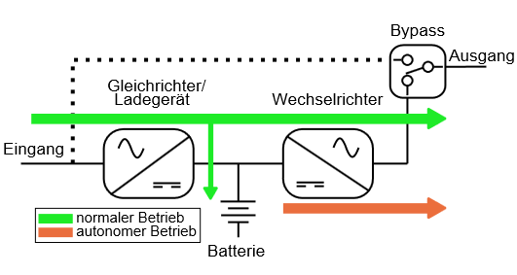

Bei einer USV dieser Kategorie ist der Eingang direkt auf einen Gleichrichter geführt, der die Akkumulatoren speist. Der Ausgang wird ausschließlich von einem Wechselrichter versorgt, der im Normalbetrieb, also bei vorhandener Netzspannung am USV-Eingang, die notwendige Energie über den Gleichrichter (GR) bezieht und bei Netzausfall über die Batterieanlage (Akkumulatoren) versorgt wird.

c) Zur Datensicherheit werden RAID-Systeme eingesetzt. Sie entscheiden sich für den Einsatz   
von RAID 10 (1+0).

ca) Bezeichnen Sie das dargestellte RAID-Level und die Verteilung der Daten, indem Sie die freien Felder beschriften. (3 Punkte)

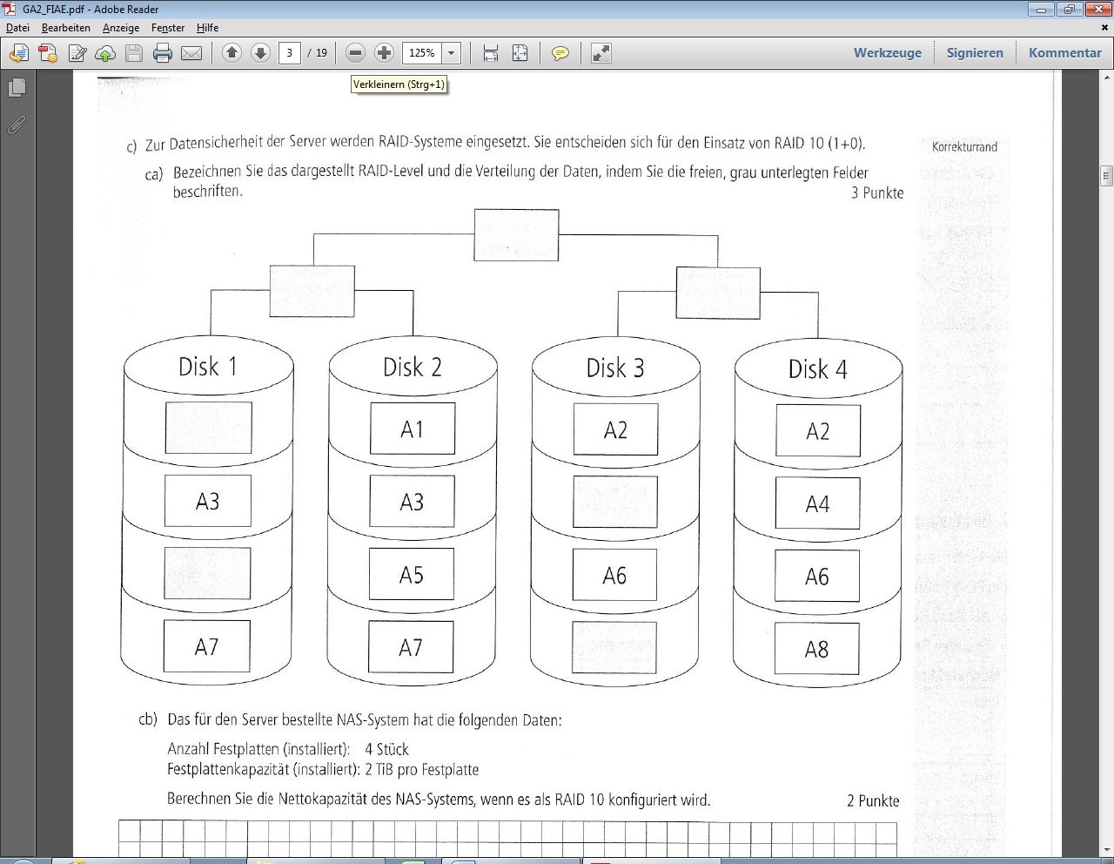

**A4**

**A8**

**A5**

**A1**

RAID1

RAID 0

RAID1

Ein RAID-10-Verbund ist ein RAID 0 über mehrere RAID 1.

Es werden dabei die Eigenschaften der beiden RAIDs kombiniert: Sicherheit und gesteigerte Schreib-/Lese-geschwindigkeit. Ein RAID-10-Verbund benötigt mindestens vier Festplatten.

cb) Das für den Server bestellte NAS-System hat die folgenden Daten:

Anzahl Festplatten (installiert): 4 Stück  
Festplattenkapazität (installiert): 2 TiB pro Festplatte

Berechnen Sie die Nettokapazität des NAS-Systems, wenn es als RAID 10 konfiguriert wird. (2 Punkte)

Nettokapazität bei RAID 10: 2 * 2 TiB = 4 TiB

Network Attached Storage (NAS) bezeichnet einfach zu verwaltende Dateiserver. Allgemein wird NAS eingesetzt, um ohne hohen Aufwand unabhängige Speicherkapazität in einem [Rechnernetz](http://de.wikipedia.org/wiki/Rechnernetz) bereitzustellen.

d) Es wird diskutiert, die Daten für unterschiedliche Anwendungsfälle im Hotel inkrementell und   
differentiell zu sichern.

Erläutern Sie

da) das Verfahren der inkrementellen Datensicherung (2 Punkte)

Bei der inkrementellen Sicherung werden immer nur die Dateien gespeichert, die seit der letzten inkrementellen Sicherung oder (bei der ersten inkrementellen Sicherung) seit der letzten Komplettsicherung geändert wurden oder neu hinzugekommen sind. Es wird also immer auf der letzten inkrementellen Sicherung aufgesetzt.

db) das Verfahren der differentiellen Datensicherung. (2 Punkte)

Bei der sogenannten differenziellen Sicherung werden alle Daten, die seit der letzten [Komplettsicherung](http://de.wikipedia.org/wiki/Datensicherung#Komplett-.2FVollsicherung) geändert wurden oder neu hinzugekommen sind, gespeichert. Es wird also immer wieder auf der letzten Komplettsicherung aufgesetzt.

e) Die Anforderungen an die Datensicherung sollen anhand eines Fragenkatalogs ermittelt   
werden.

Formulieren Sie vier Fragen, mit denen Anforderungen an eine Datensicherung erfragt werden können (siehe Beispiel). (4 Punkte)

Beispiel: „Welche Datenschutzbestimmungen sind zu berücksichtigen?“

Frage 1: „Welches Backup-Medium soll verwendet werden?“

Frage 2: „Welches Verfahren (Komplettsicherung, differentiell, inkrementell) zur Datensicherung soll angewendet werden?“ Wie aufwändig ist die Wiederherstellung bei den jeweils gewählten Verfahren?

Frage 3: „Soll die Verfügbarkeit der Daten durch Einsatz eines RAID-Systems erhöht werden?“

Frage 4: „Soll das Generationenprinzip (Großvater-Vater-Sohn-Prinzip) als Datensicherungskonzept eingesetzt werden?

Frage 5: „Welche Anforderungen werden an die Datensicherungssoftware gestellt (Migration,  
Virtualisierung, Lastverteilung etc.)“?